Gestão de Propostas de Pesquisas com Cobaias Vivas

Plano de Melhorias

**Equipe:**

[Augusto Miranda Pimentel Silva](mailto:amps2@cin.ufpe.br)

[Gustavo Pinho Sodre da Mota](mailto:gpsm@cin.ufpe.br)

[Joao Felipe dos Santos Silva](mailto:jfss2@cin.ufpe.br)

[Leticia Prado da Costa Burgos](mailto:lpcb2@cin.ufpe.br)

**Recife - 03/05/2022**

# Histórico de Revisões

| **Revisão** | **Data** | **Descrição** | **Autor** |
| --- | --- | --- | --- |
| **1** | **02/05** | **Revisão geral do documento, além de pequenos ajustes no conteúdo e na formatação.** | [Joao Felipe dos Santos Silva](mailto:%20jfss2@cin.ufpe.br) |
| **2** | **02/05** | **Revisão geral do documento, além de pequenos ajustes no conteúdo e na formatação.** | [Leticia Prado da Costa Burgos](mailto:lpcb2@cin.ufpe.br) |
| **3** | **03/05** | **Revisão geral no documento** | [Augusto Miranda Pimentel Silva](mailto:amps2@cin.ufpe.br) |
| **4** | **03/05** | **Revisão geral no documento** | [Gustavo Pinho Sodre da Mota](mailto:gpsm@cin.ufpe.br) |
| **5** |  |  |  |
| **6** |  |  |  |
| **7** |  |  |  |
| **8** |  |  |  |
| **9** |  |  |  |
| **10** |  |  |  |

# 

**Conteúdo**

1. **Introdução**
   1. **A Organização**

A Universidade Federal de Pernambuco é uma instituição de ensino superior federal, sendo uma das melhores universidades do País, ocupando a 14ª posição segundo o The World University Rankings 2018. A universidade reúne mais de 40 mil pessoas, distribuídas em três campi: Recife, Caruaru e Vitória de Santo Antão. Por fim, é válido destacar que a UFPE oferece 109 cursos de graduação presenciais regulares, além de cursos de pós-graduação.

* 1. **O projeto e seu propósito**

Atualmente, o processo de submissão de pesquisas com cobaias vivas do CEUA é realizado via e-mail, além de possuir a característica de ser bem mecânico, por exemplo. Com isso em mente, o projeto Gestão de Propostas de Pesquisas com Cobaias Vivas consiste em propor melhorias para tal processo, resolvendo o problema dado pelo cliente real, desde o envio da submissão até o resultado final da mesma.

* 1. **Equipe do projeto**

O grupo é formado por quatro alunos da Universidade Federal de Pernambuco, os quais cursam Sistemas de Informação: Augusto Miranda, Gustavo Pinho, João Felipe dos Santos Silva e Letícia Burgos, sendo guiados pelos professores das cadeiras integradas Sistemas de Gestão Empresarial, Planejamento e Gerenciamento de Projetos e Gestão de Processos de Negócio.

1. **Contexto da unidade em estudo** 
   1. **Histórico da unidade organizacional**

Na UFPE existem diversos projetos de pesquisa acadêmica das mais variadas áreas, como em toda universidade, existindo as pesquisas que precisam utilizar animais vivos (cobaias) para os seus experimentos, sendo necessário um código de ética que deve ser seguido quando lida-se com animais. Com isso, na universidade há o Comitê de Ética no Uso de Animais (CEUA), o qual é responsável por avaliar se as pesquisas estão seguindo o código de ética. O CEUA é formado por um secretário geral, que chefia e organiza o Comitê, e os pareceristas, que são professores da universidade que julgam os pedidos das pesquisas. Um pesquisador então, separa toda a documentação necessária, envia por e-mail o pedido para o secretário para fazer a pesquisa, o secretário então transfere o pedido para uma planilha e o envia para o parecerista que estiver livre. Após isto, a submissão é julgada, retorna se houver alguma documentação incompleta ou se houverem ajustes a se fazer. O pesquisador pode contestar a decisão e o pedido irá para outro parecerista, ou fazer as mudanças necessárias, até que o pedido seja aceito e a pesquisa liberada.

* 1. **Principais stakeholders**

Marlos Ribeiro (Coordenador de projetos do STI)

Sebastião Rogério (Secretário Geral do CEUA)

Pesquisadores (Submetem os pedidos de pesquisa)

Pareceristas (Responsáveis por analisar os pedidos)

* 1. **Objetivo da unidade**

O CEUA (Comitê de Ética no Uso de Animais) da UFPE é responsável por analisar os aspectos éticos de todos os procedimentos que envolvam o uso de animais em atividades de pesquisa e ensino na Universidade Federal de Pernambuco.

* 1. **Sistema/solução atualmente implantado(a)**

Comunicação por e-mail entre o pesquisador e o CEUA com o secretário da comissão designando as pesquisas aos pareceristas, de forma manual. Depois disso os pareceristas analisam o pedido, sem um prazo bem definido e submetem a comissão, a comissão se reúne e dá o veredito. Decisão pode ou não ser contestada.

1. **Análise de estados**
   1. **Estado Atual**
      1. **Escopo do processo**

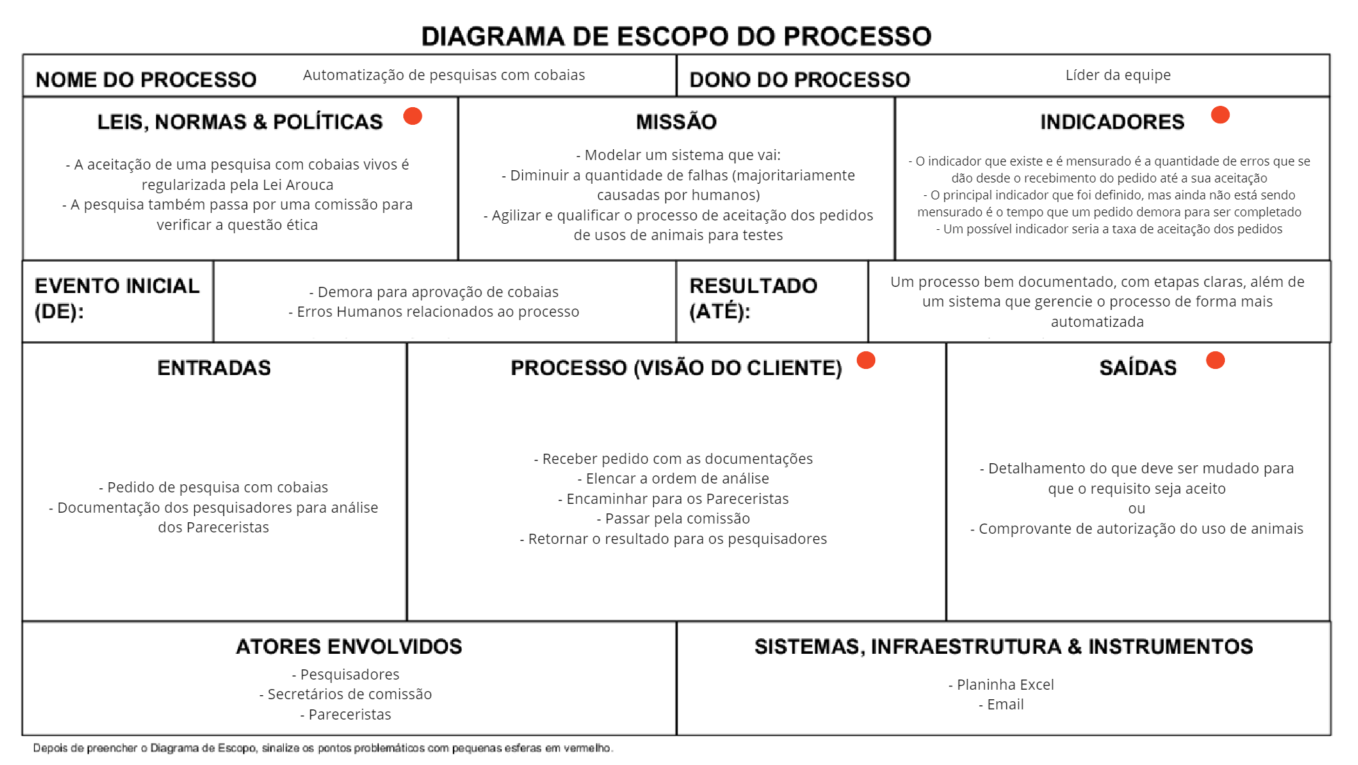

[Declaração de escopo do projeto](https://github.com/felipinas/cadeiras-integradas/blob/main/pgp/Artefatos/Entregas%202%20-%201%C2%BA%20Status%20Report/Declara%C3%A7%C3%A3o%20de%20Escopo%20do%20Projeto.pdf)

* + 1. **Processos - As Is**

O modelo BPMN AS-IS foi desenvolvido com 3 atores (raias): Pesquisador, Secretário da Comissão e Parecerista. Além disso, o modelo possui apenas uma piscina, sendo o processo principal do CEUA. Para melhor entendimento, o modelo irá ser dividido em três:

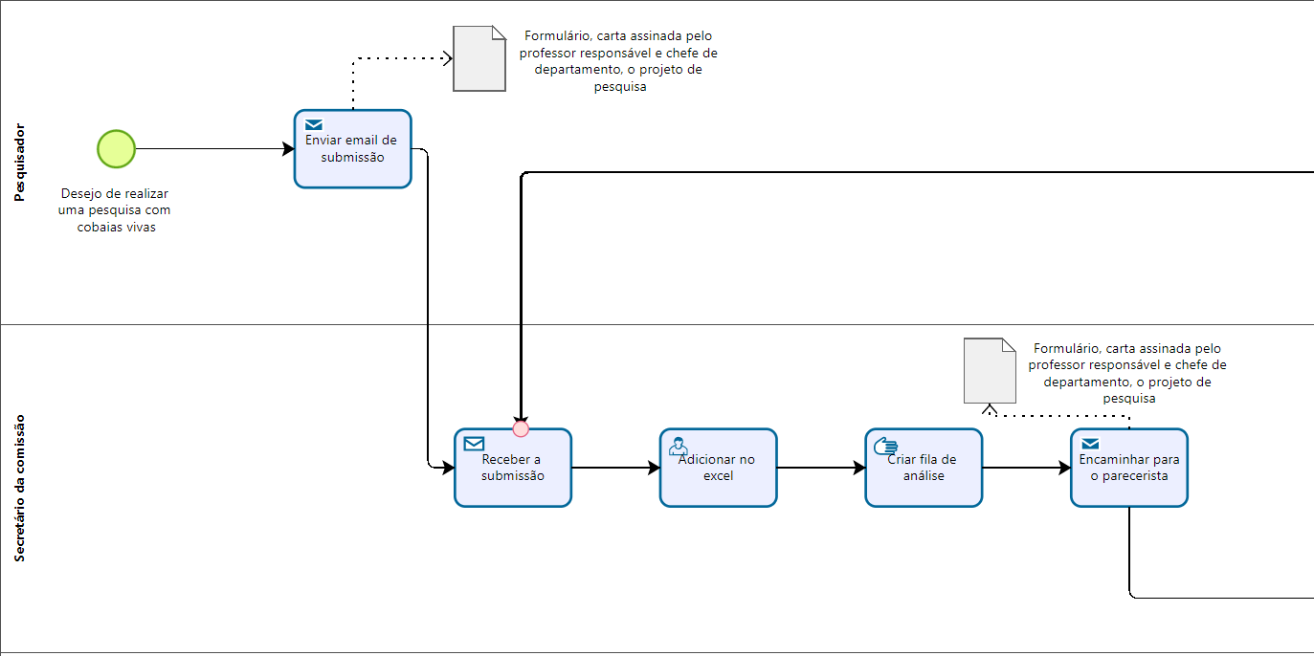

Nesta primeira parte, o pesquisador inicia o processo com um desejo de realizar uma pesquisa com cobaias vivas e, logo em seguida, envia um email de submissão com todos os documentos necessários. Indo mais adiante, o Secretário da Comissão recebe o email, adiciona em uma planilha excel, cria uma fila de análise, determinando as submissões prioritárias e, por fim, encaminha a submissão para algum parecerista.

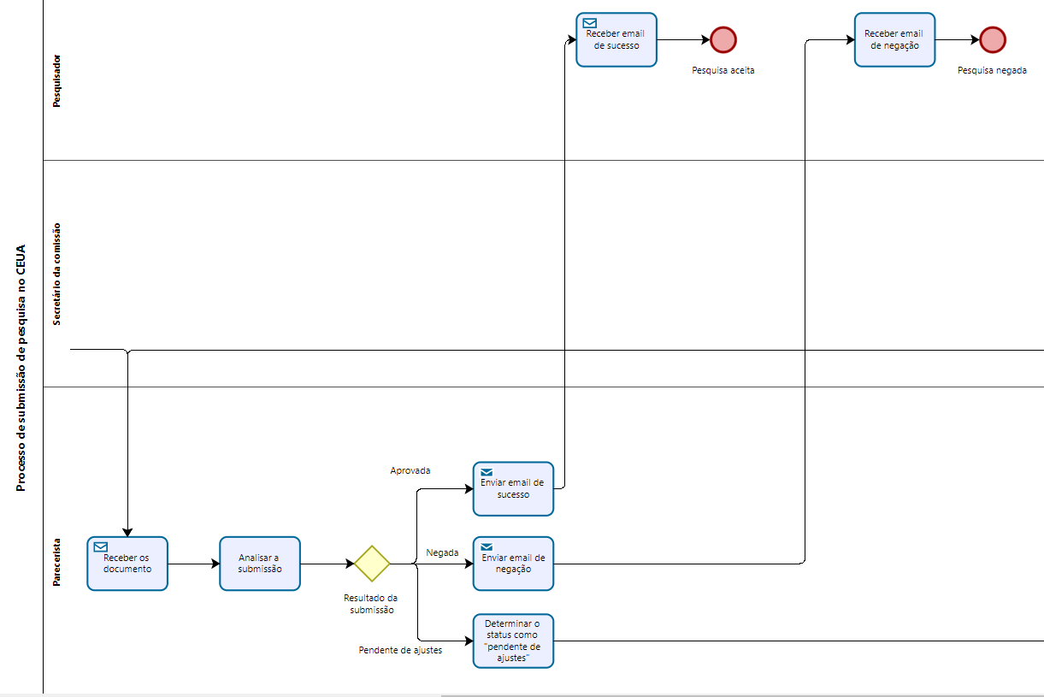

Já na segunda parte, o parecerista recebe tais documentos e analisa a submissão, podendo ser aprovada de primeira, negada ou definida como “pendente de ajustes”. Sendo aprovada ou negada, o pesquisador recebe o email com o resultado e o processo finaliza.

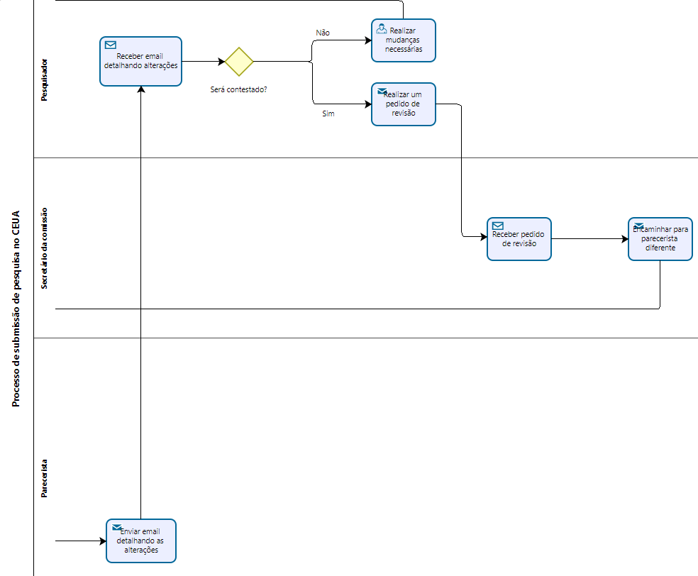

Caso definida como “pendente de ajustes” e já na terceira parte, o parecerista deve enviar um email detalhando as alterações a serem feitas e o pesquisador irá receber esse email. Nessa fase, o pesquisador pode realizar as mudanças necessárias e a documentação será reenviada para o parecerista. Contudo, o pesquisador também pode abrir um pedido de revisão, em que o secretário da comissão irá receber esse pedido e encaminhar a submissão para um novo parecerista.

Por fim, uma imagem do Modelo AS-IS completo e com link para a imagem:

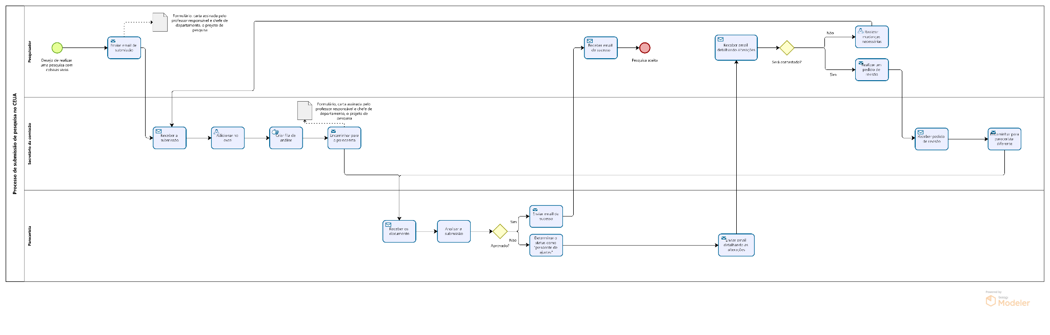

[Link da imagem](https://drive.google.com/file/d/1sSOasXf0I4Y4o3UNtDgTxUH5hNMtG13e/view?usp=sharing)

* + 1. **Vantagens: O que é bom?**

Os pedidos são julgados com eficácia, e com o advento da pandemia, as requisições passaram a ser feitas por e-mail, meio mais eficiente do que os papéis físicos.

* + 1. **Desafios: O que pode melhorar?** 
       1. **Pedidos que demoram para serem analisados ou até que são perdidos:** Alguns pedidos demoram mais do que o prazo máximo estipulado para análise, sendo necessário que o pesquisador solicite mais de uma vez, e algumas vezes até são perdidos completamente,
       2. **As análises não são salvas em um histórico:** Um parecerista não é capaz de visitar análises anteriores para consulta de jurisprudência, pois os arquivos não são mantidos em nenhum repositório.
       3. **Alta dependência de um único indivíduo:** O processo é quase que completamente dependente do secretário geral, sem ele nenhum novo pedido é passado do pesquisador para os pareceristas.
    2. **Justificativa (Identificar a causa raiz de um determinado problema; Causas comuns e causas especiais)**

O grande problema vinha do fato de que apenas uma pessoa conhecia o processo em sua integralidade, o que deixa o sistema dependente da atuação dessa pessoa além de deixar essa pessoa sobrecarregada. Além disso, o fato dos processos se darem de forma manual e sem uma plataforma própria para isso, dificulta o dia a dia e causa graves problemas que serão detalhados no decorrer do documento.

* 1. **Estado Desejado** 
     1. **Análise de Gaps**
        1. **Arquitetura de Negócios**
           1. **Identificação do Estado Atual**

O processo de submissão é demorado, além de muito dependente de uma única pessoa, o que ocasiona erros humanos, como esquecimento de submissões.

* + - * 1. **Identificação de onde se quer estar**

Um processo de submissão rápido e independente de uma única pessoa para funcionar, além de um processo automatizado.

* + - * 1. **Identificação das lacunas**

Processo mecânico centralizado em uma única pessoa, resultando em erros humanos e submissões perdidas na caixa de email

* + - * 1. **Elaboração de melhorias para fechar as lacunas**

Fazer com que o processo do CEUA seja mais rápido e independente, além de retirar o caráter mecânico das atividades e facilitar na gestão das submissões.

* + - 1. **Arquitetura de Sistemas de Informação**
         1. **Interoperabilidade e/ou Integração entre sistemas atual**

Atualmente não existe integração entre os sistemas do CEUA

* + - * 1. **Interoperabilidade e/ou Integração entre sistemas proposta**

Conexão com o SIGA e SIGRH para facilitar na captura dos dados dos pareceristas e pesquisadores

Assim que os usuários fossem realizar o cadastro, quando utilizassem um email cadastrado nos sistemas citados, seus dados seriam capturados e já inseridos no formulário de cadastro

Com isso, o usuário não precisaria preencher todos os dados, facilitando sua relação com o sistema de informação

* + - * 1. **Identificação das lacunas**

A inserção dos dados dos Pesquisadores e Pareceristas são feitos manualmente

* + - * 1. **Elaboração de melhorias para fechar as lacunas**

Adicionando uma funcionalidade no sistema que facilite a captura desses dados, derivados do banco de dados do SIGA e SIGRH

* + - 1. **Arquitetura de Tecnologia**
         1. **Tecnologia existente**

Planilhas e e-mail

* + - * 1. **Tecnologia proposta**

Aplicação web que proporcionará a criação de contas, nas opções de

pesquisador (quem submete) e dos pareceristas (quem analisa). Para pesquisadores, eles poderão submeter suas pesquisas por formulários. Já para o parecerista, verá as submissões que precisa analisar, podendo mudar o status da mesma.

Um layout de fácil entendimento e que proporcione a melhor experiência para o usuário.

Utilização de um banco de dados para armazenar as submissões de forma mais segura e sem perda de informações.

* + - * 1. **Identificação de lacunas**

Uso de planilhas e e-mails, formas não seguras de armazenamento

* + - * 1. **Elaboração de melhorias para identificar lacunas**

Criação de uma aplicação que tenha segurança, uma comunicação mais assertiva e seja a melhor forma de armazenar os dados do CEUA

* + 1. **Processos - To Be**

Em relação ao AS IS, foi inserido o Sistema WEB em uma raia como novo ator do processo, sendo responsável por uma grande parte das tarefas. Assim como feito na Modelagem AS IS, a Modelagem TO BE será dividida em partes, com o objetivo de explicar detalhadamente cada parte.

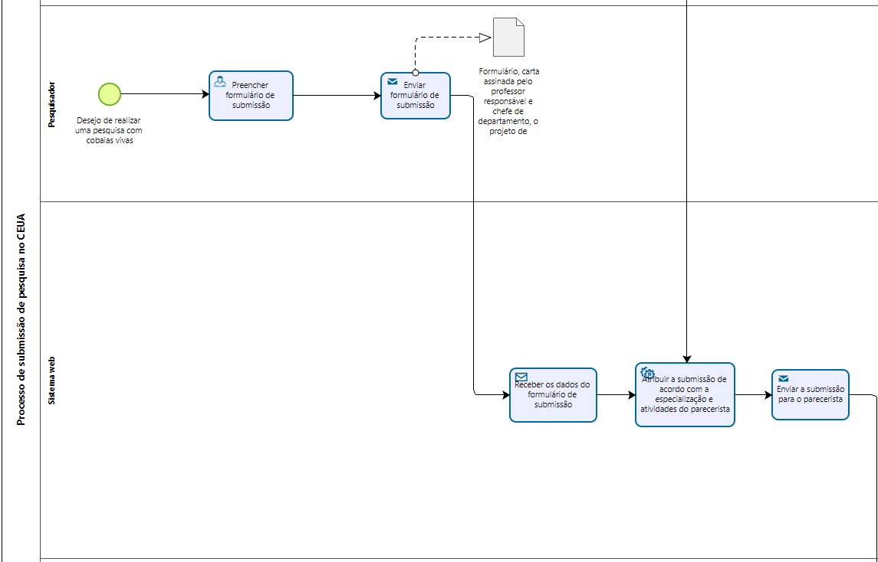

Com o processo iniciando com o pesquisador desejando realizar uma pesquisa com cobaias vivas, o mesmo preenche o formulário de submissão e o envia. Com isso, o sistema web recebe os dados da submissão, irá atribuir aquela submissão para algum parecerista disponível levando em consideração alguns fatores e, assim, envia tais documentos da submissão para o parecerista.

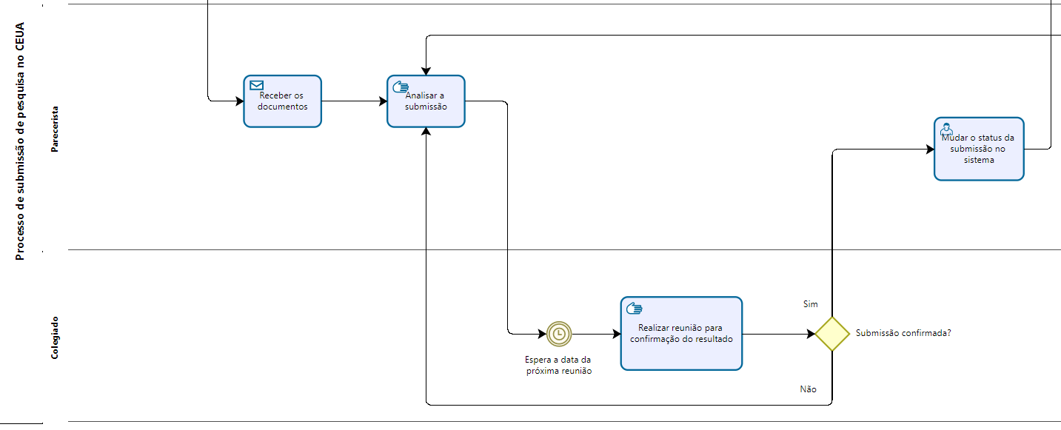

Assim, o parecerista recebe os documentos e analisa a submissão. Com a resposta definida, o parecerista espera até a próxima reunião do colegiado para confirmar seu resultado ou reanalisar, caso o parecer do colegiado seja divergente do parecerista. Com o resultado confirmado, o parecerista muda o status da submissão no sistema.

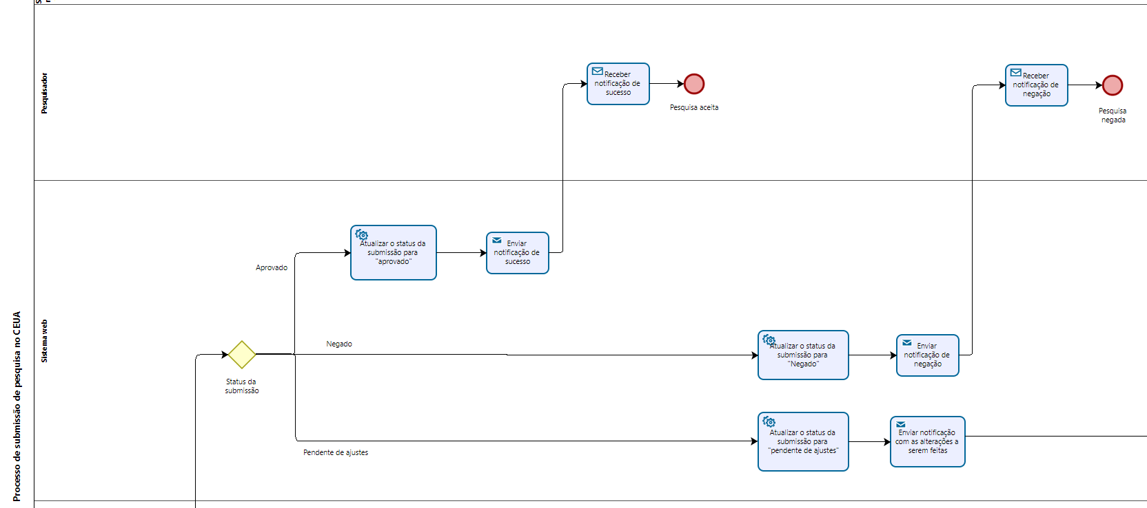

Caso a submissão tenha sido aprovada: o sistema atualizará o status da mesma para aprovada e enviará uma notificação para o pesquisador, ele recebe tal notificação e o processo finaliza.

Caso a submissão tenha sido negada: o sistema atualizará o status da mesma para negada e enviará uma notificação para o pesquisador, ele recebe tal notificação e o processo finaliza.

Caso a submissão tenha sido pendente de ajustes: o sistema atualizará o status da mesma para pendente de ajustes e enviará uma notificação para o pesquisador com as alterações a serem feitas.

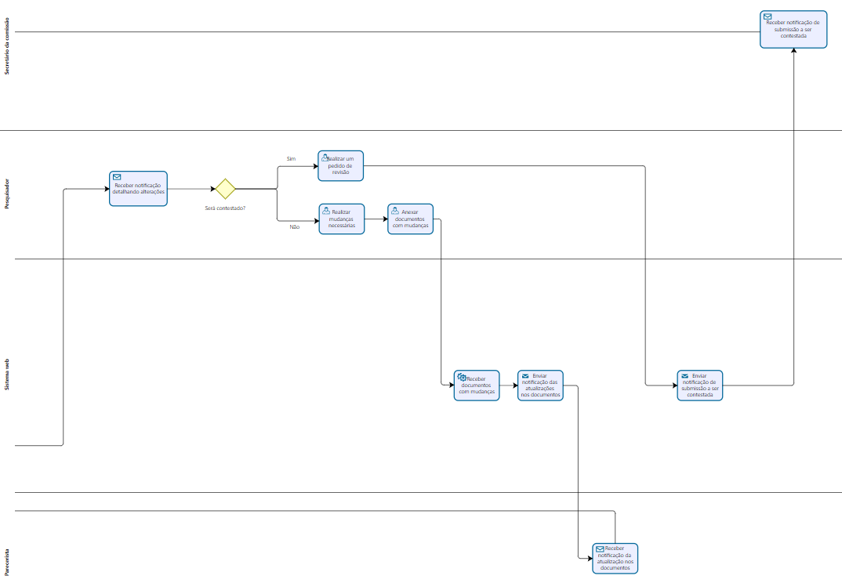

O pesquisador receberá a notificação com alterações a serem feitas, podendo contestar ou não: caso queira contestar, ele realiza um pedido de revisão, o sistema web envia uma notificação que existe uma submissão a ser contestada, o mesmo recebe e, por fim, o sistema atribui essa submissão para outro parecerista disponível. Por outro lado, caso não queira contestar, ele realiza as mudanças necessárias, anexa os documentos com tais mudanças e o sistema recebe tais documentos, enviando uma notificação para o parecerista. Por fim, o parecerista recebe tal notificação e o fluxo retorna para a tarefa “Analisar submissão”.

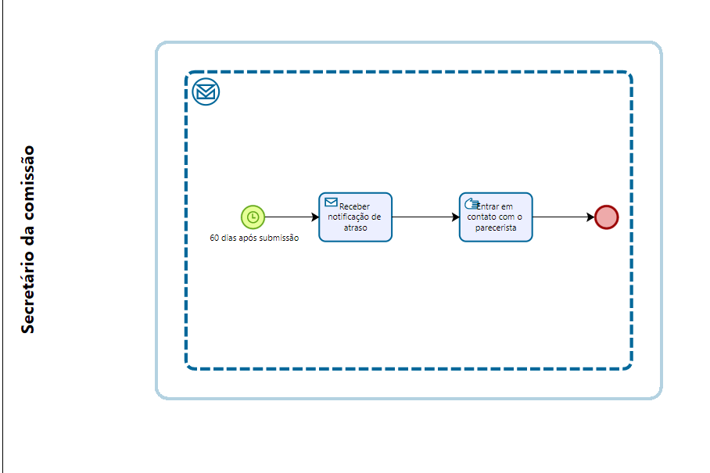

Além desse todo fluxo, existe um subprocesso que é acionado assim que o prazo de análise de submissão é ultrapassado: o secretário da comissão recebe a notificação de atraso e entra em contato com o parecerista responsável pela análise, encerrando o subprocesso. Em suma, tal recurso foi pensado para gerir os atrasos que podem acabar acontecendo no processo de análise.

Por fim, uma imagem do Modelo TO BE completo e com link para a imagem:

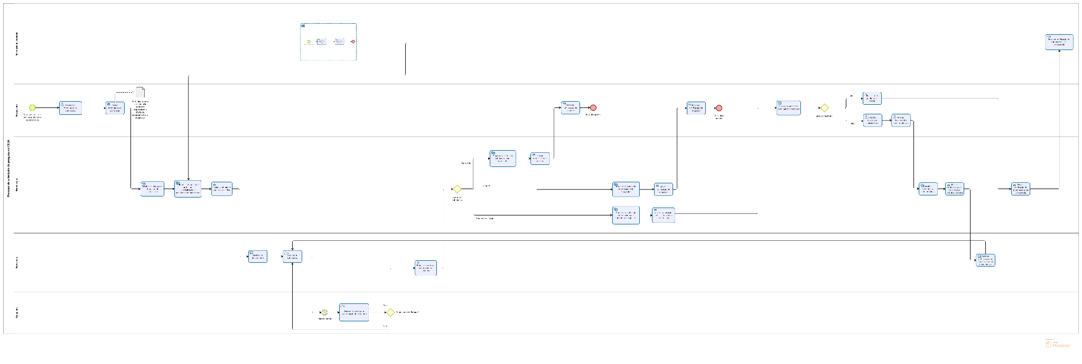

[Link da imagem](https://drive.google.com/file/d/1oZPZr7uibFX0H9m6QZx4xo3y0EaSrHhF/view?usp=sharing)

* + 1. **Resultados esperados**

O que o grupo espera após a implementação é a redução do tempo de resposta em todas as fases do processo, o fim dos problemas com perdas de pedidos, e um sistema que armazene o histórico de análises. Resolvendo esses problemas a organização em questão estará atingindo como objetivo alguns valores de negócio, são eles: Excelência Operacional, Melhor tomada de decisões, Relacionamento mais estreito com clientes e fornecedores e Novo produto.

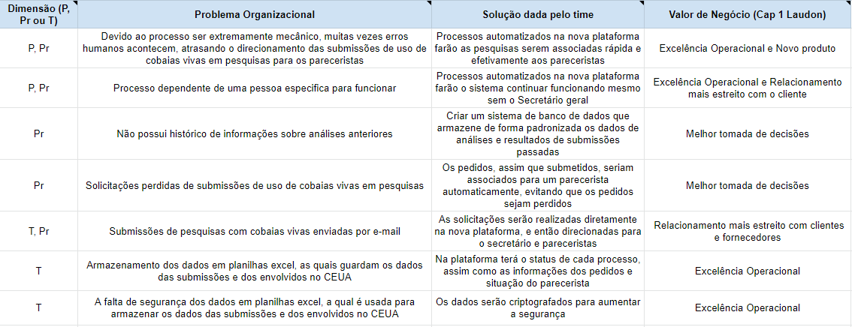

1. **Plano de Ação** 
   1. **Visão geral da proposta de solução**

De maneira geral, será detalhado a interface do sistema WEB idealizado para solução dos problemas no processo do CEUA, além de suas funcionalidades. Em relação ao design, tudo foi pensado na melhor relação dos usuários com o sistema, tentando sanar a necessidade de cada um. Para melhor explicar tal interface, será dividido os três tipo de usuários possíveis: pesquisador, secretário e parecerista.

**4.1.1. Telas de Home e Login:**

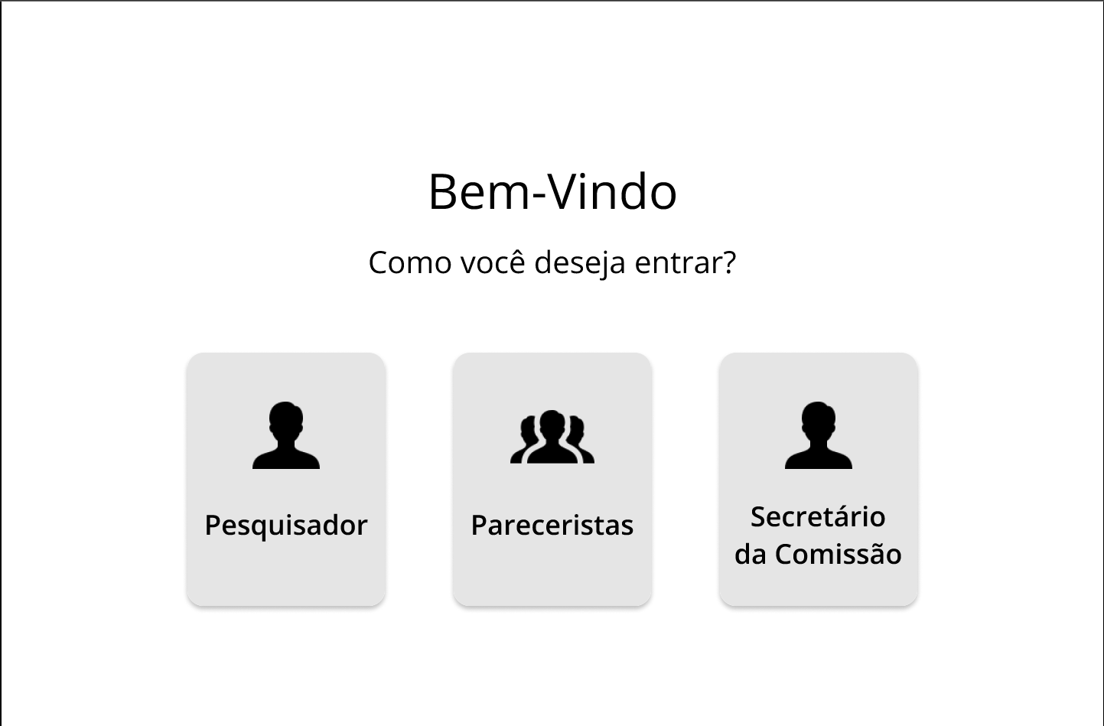

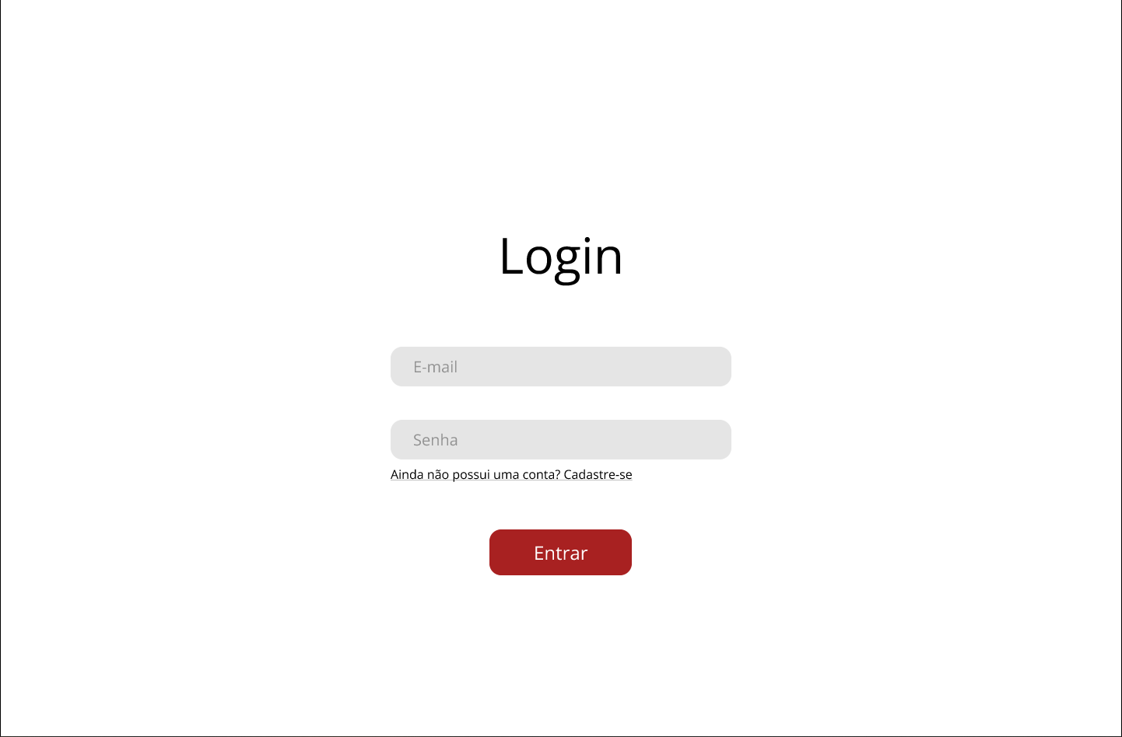

**4.1.2. Visão do Pesquisador**

**Home do Pesquisador:**

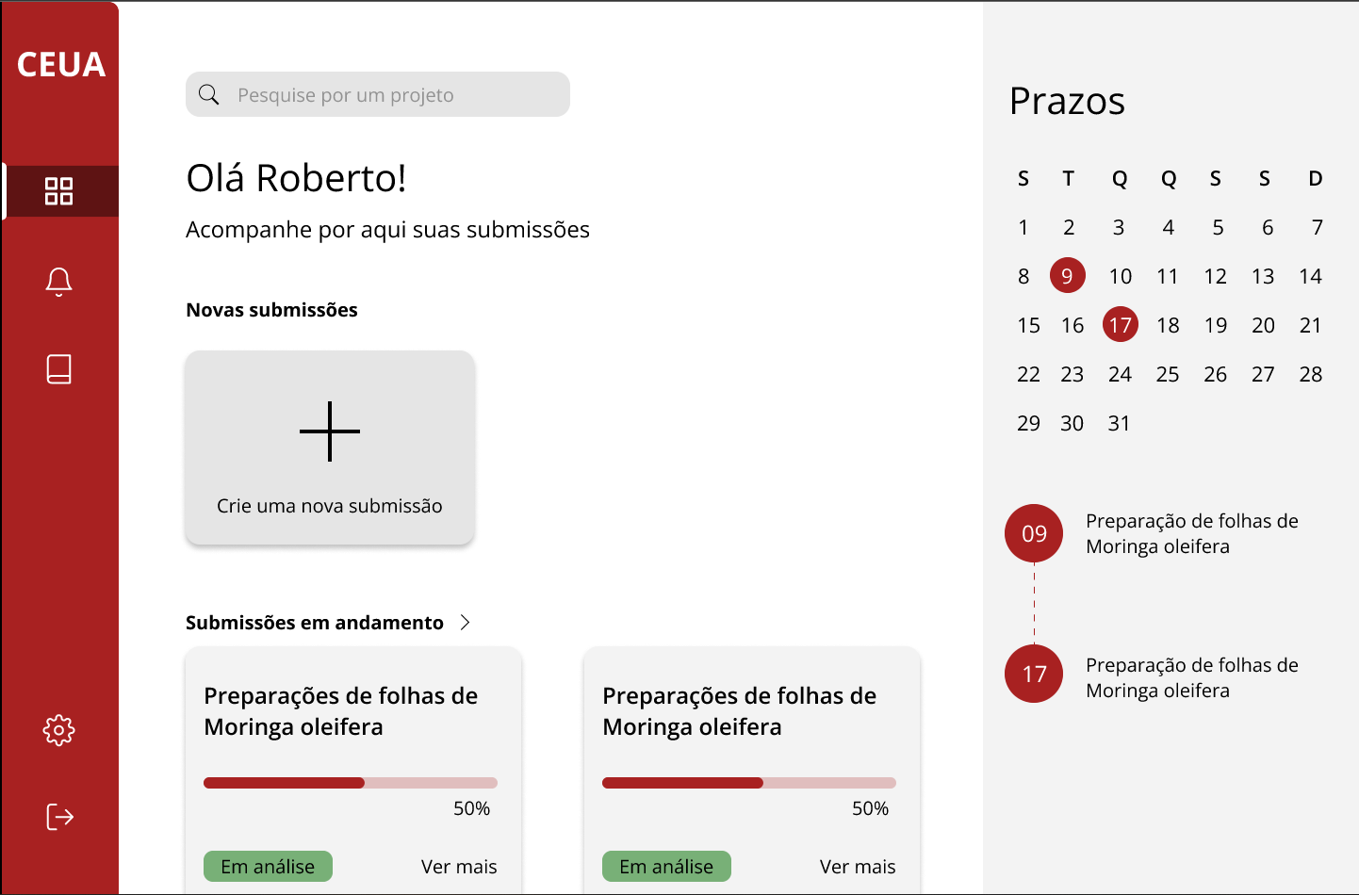

**Nova submissão:**

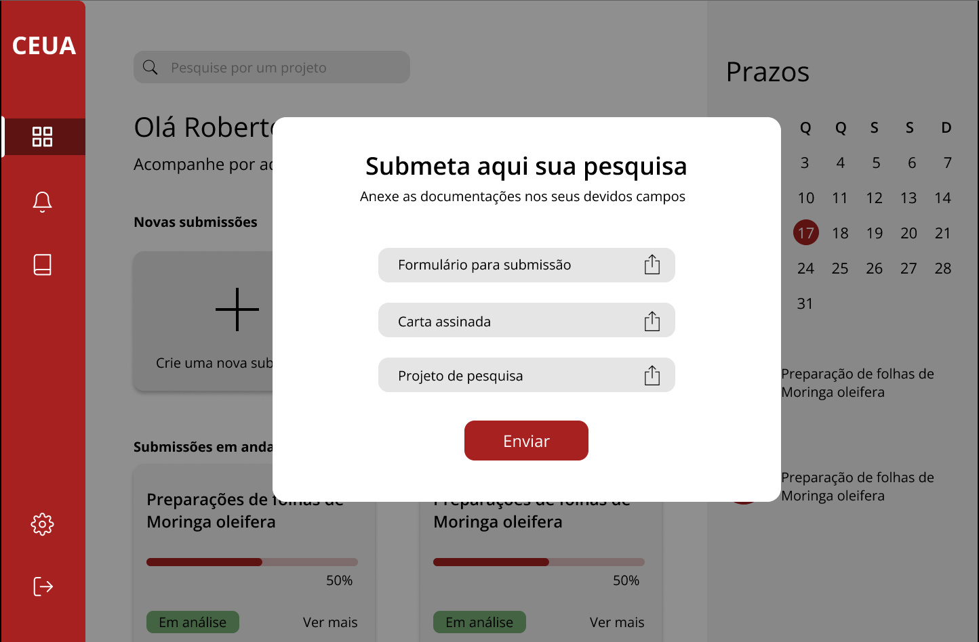

**Aba de notificações:**

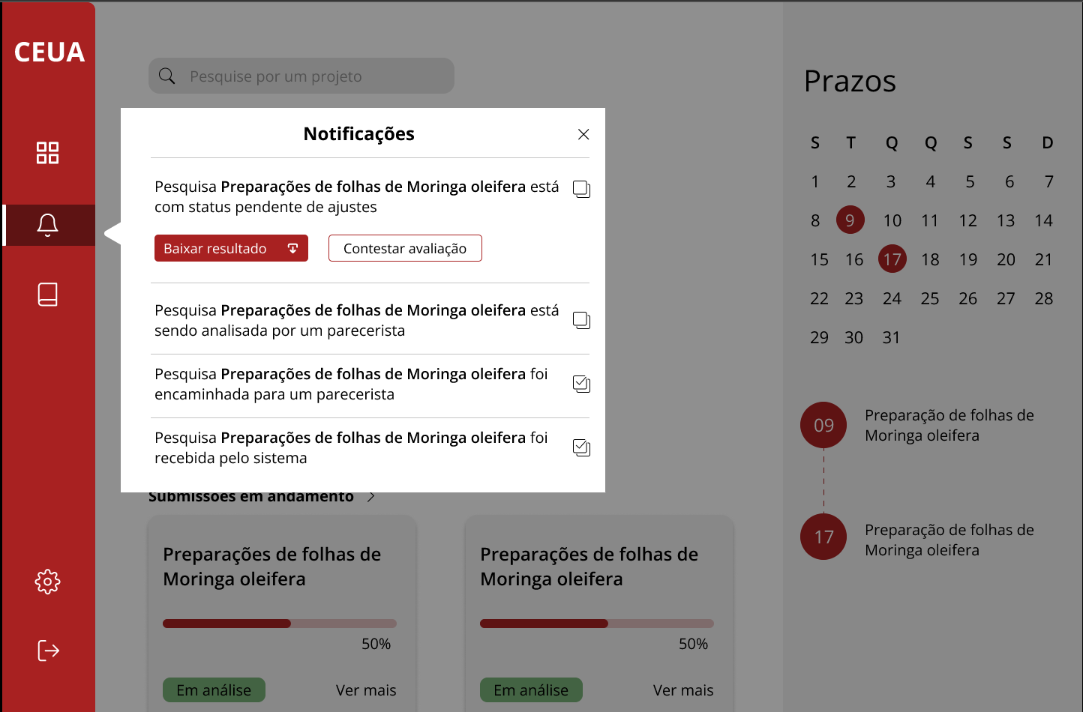

**Submissões em andamento:**

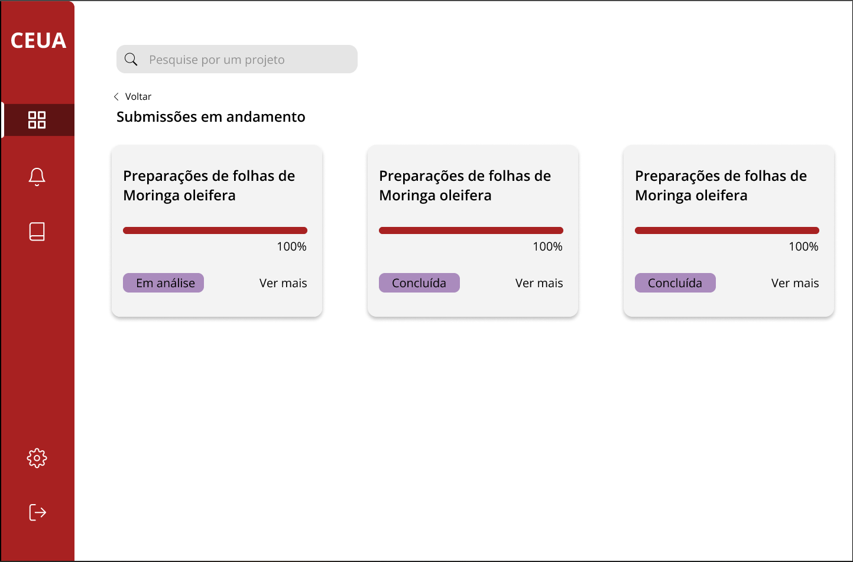

**Submissões concluídas:**

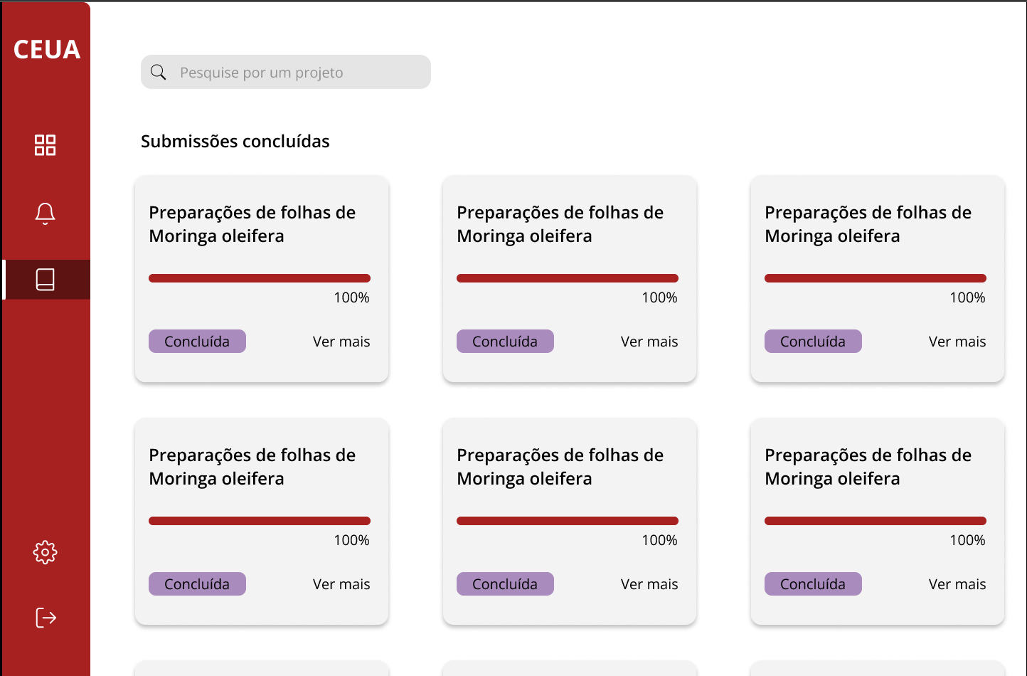

**4.1.3. Visão do Secretário**

**Home do secretário:**

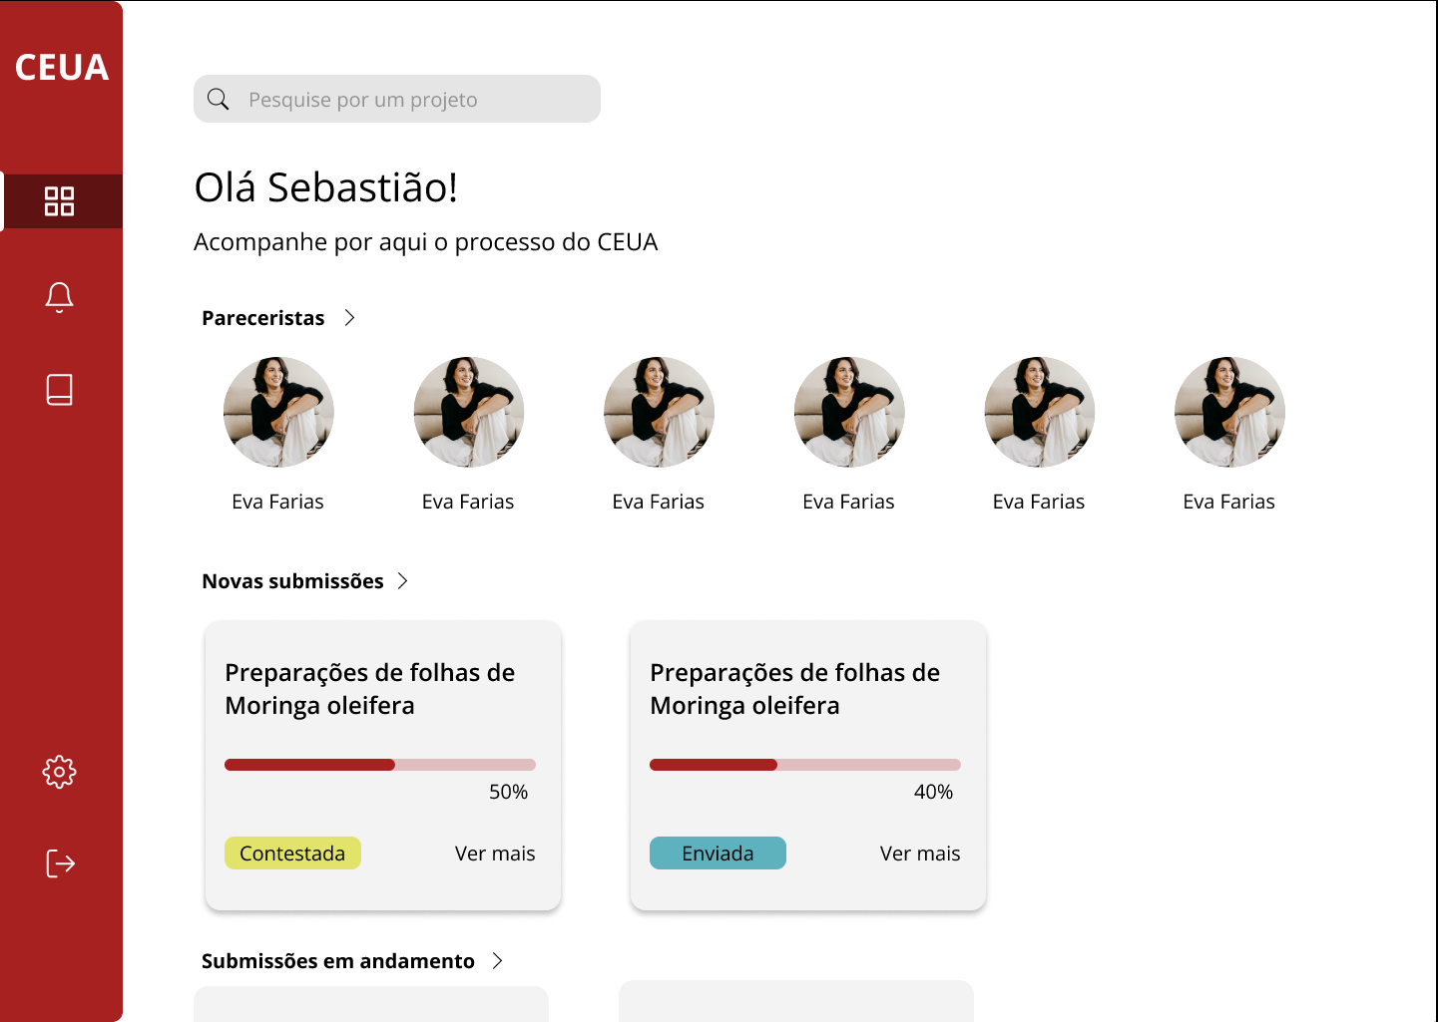

**Tela de novas submissões:**

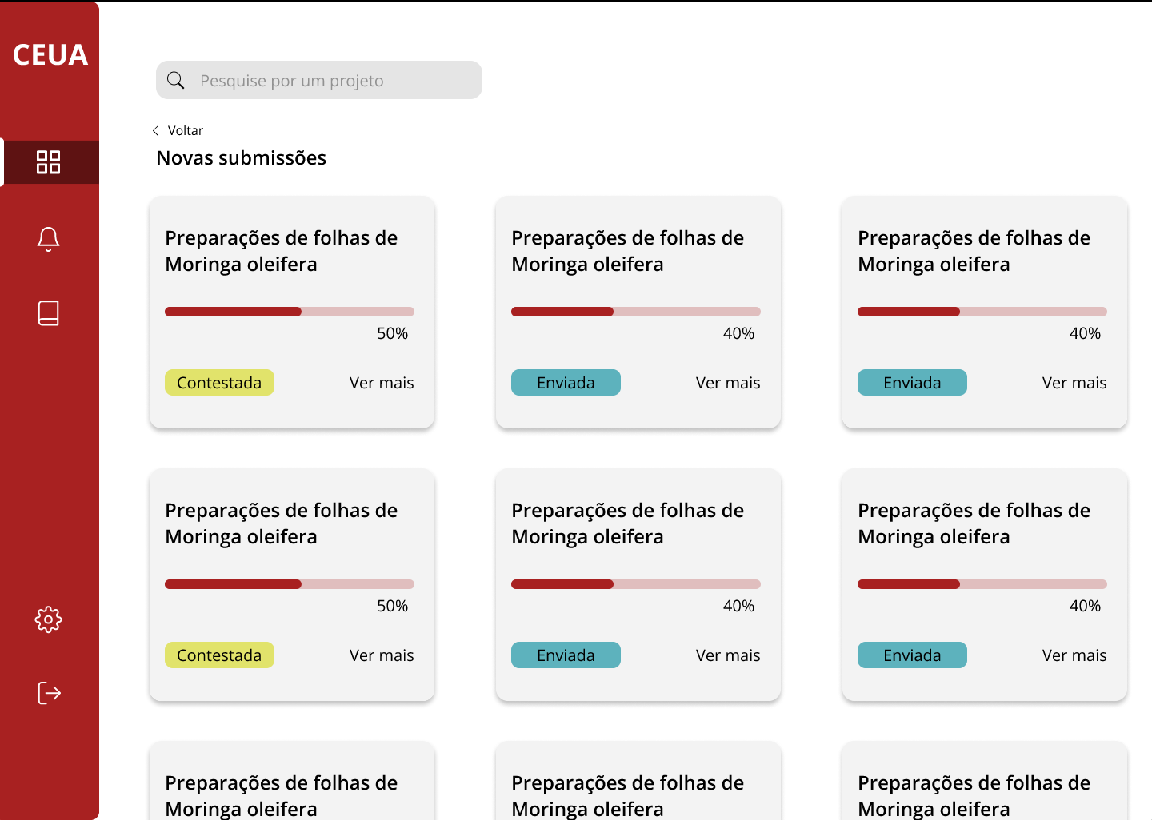

**Tela de submissões em andamento:**

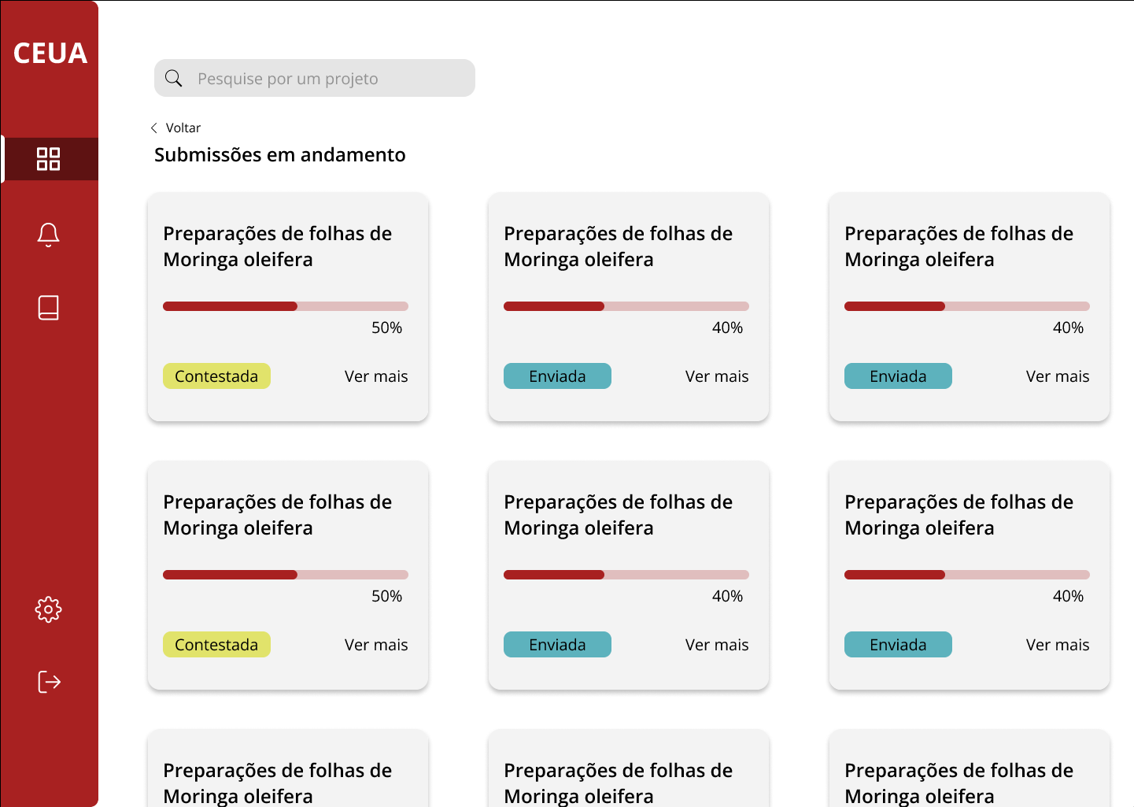

**Tela de Home dos pareceristas com pop-up de notificações:**

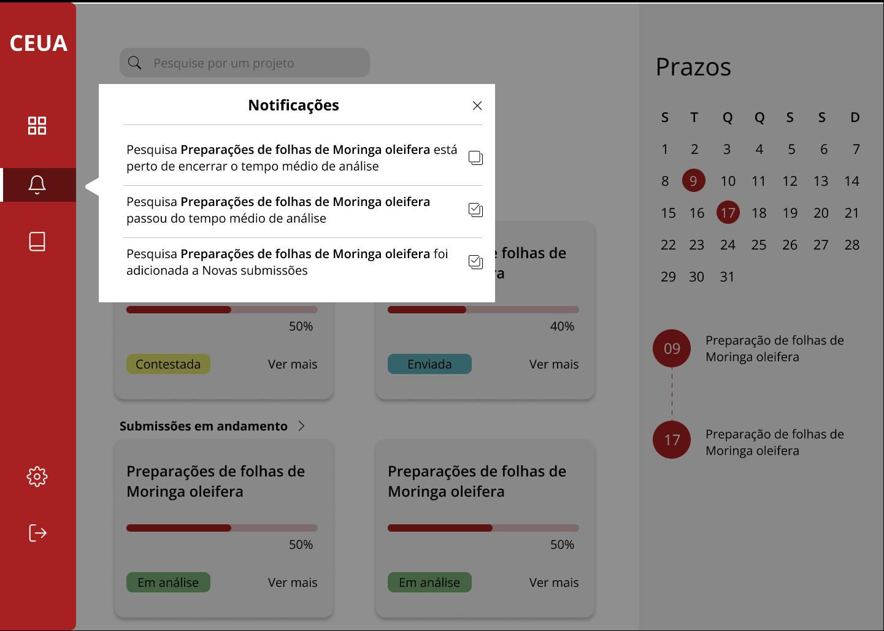

**Tela de submissões concluídas:**

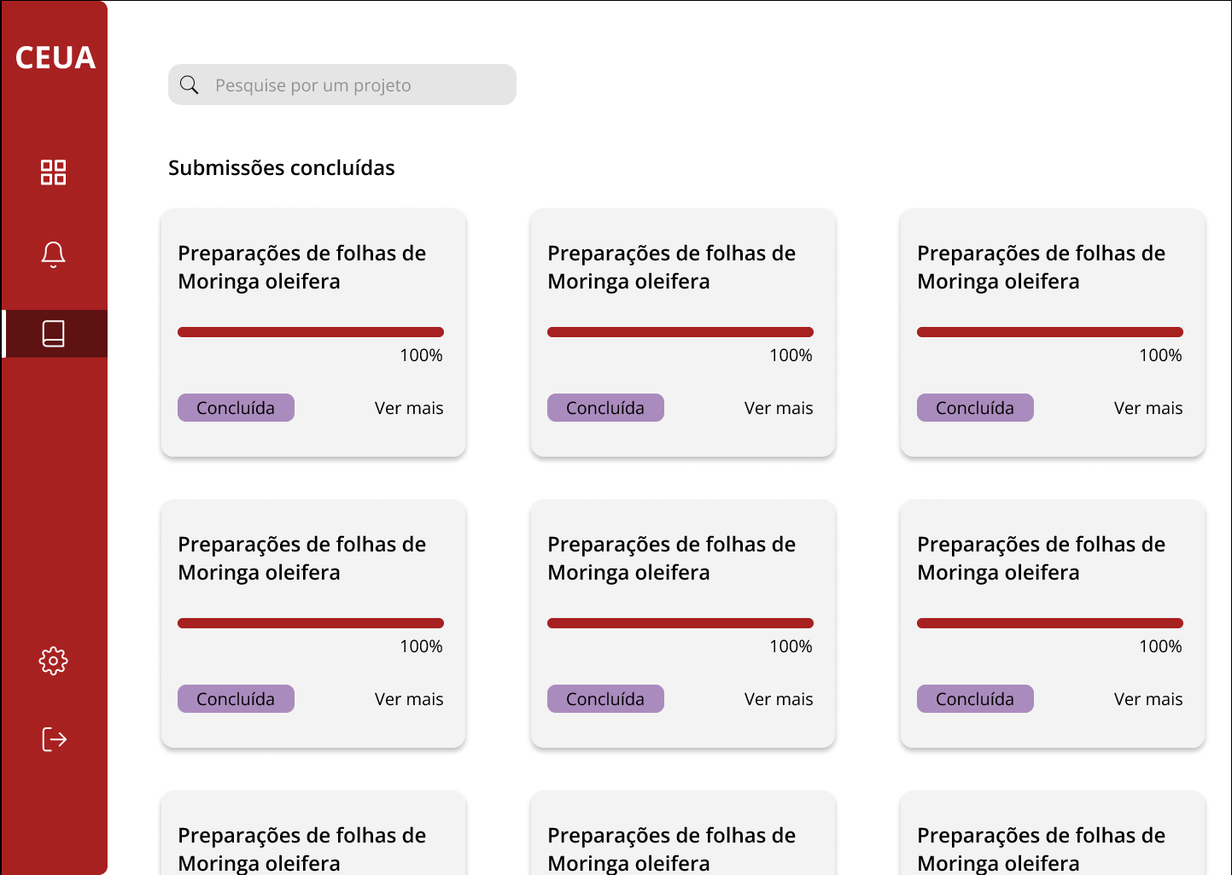

**4.1.4. Visão do Parecerista**

**Home do parecerista:**

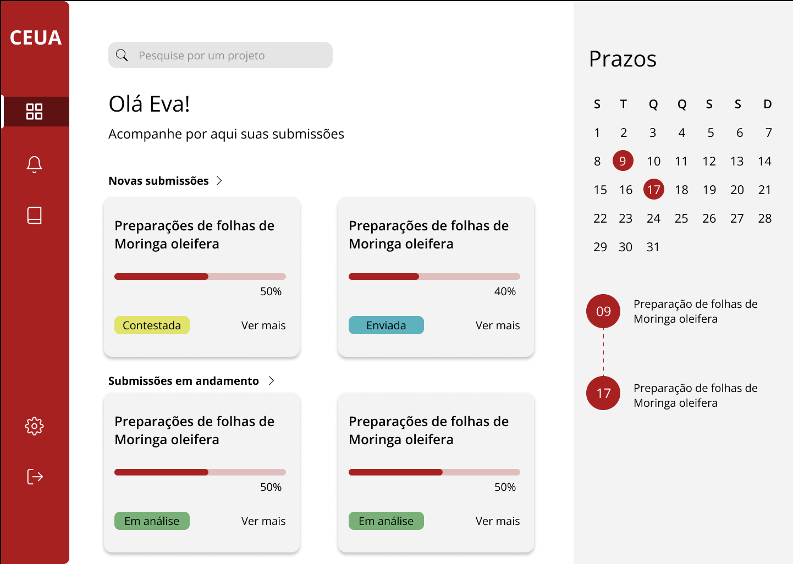

**Tela de novas submissões:**



**Tela de submissões em andamento:**



**Tela de Home dos pareceristas com pop-up em “ver mais”:**

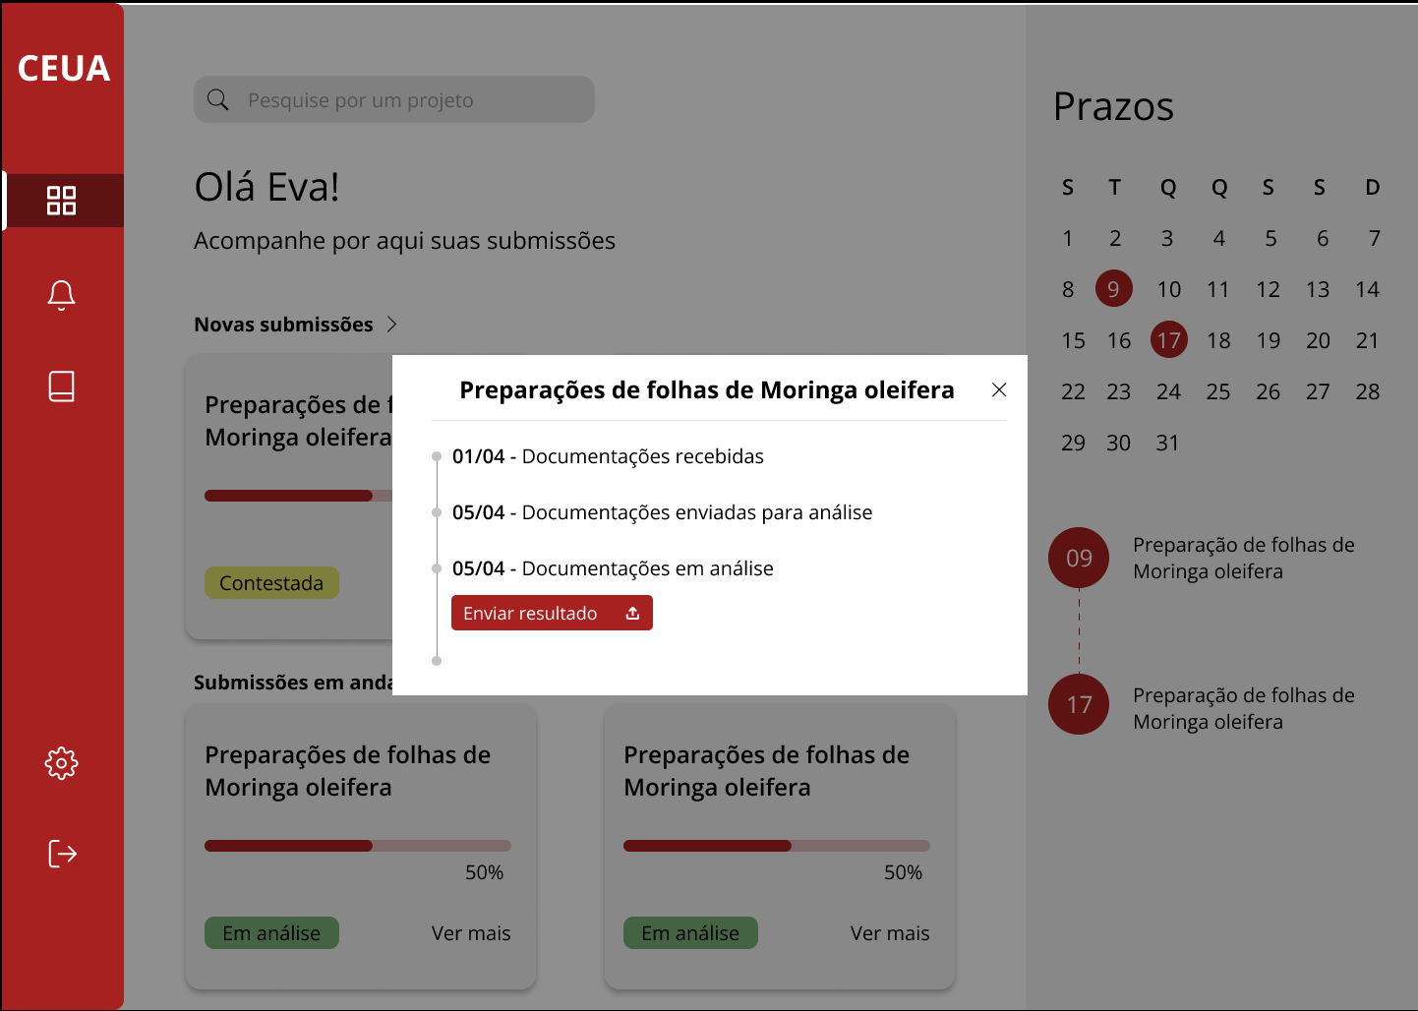

**Tela de Home dos pareceristas com pop-up de notificações:**



**Tela de submissões concluídas:**



* 1. **Estratégia de Implantação**

Na análise de SWOT percebemos que de todos os pontos definidos apenas 2 têm o potencial de dificultar o processo de implantação, foram eles:

1. **Grau de envolvimento dos usuários;**

Nós achamos que o grau de envolvimento foi baixo, pois apesar das múltiplas tentativas, não conseguimos ter contato com alguém de dentro da organização.

1. **Capacidade e disponibilidade do time de implantação.**

Ainda não existe um time de implantação definido.

De início, foi definida a estratégia de implantação como Gradual, pensando em adaptar, aos poucos, o CEUA com o novo sistema. Contudo, com alguns feedbacks recebidos e pensando melhor na resolução do problema, foi decidido que a estratégia de implantação Big Bang seria a melhor maneira, já que o Gradual manteria as planilhas e o sistema web em paralelo, não resolvendo os problemas. De maneira geral, o Big Bang busca trocar, radicalmente, as planilhas para o sistema web, resolvendo o problema geral. Além disso, existiria um versionamento na solução, sendo resolvido os principais problemas na primeira versão e novas funcionalidades seriam adicionadas aos poucos.

* 1. **Dimensionamento e Perfil da Equipe para a Implantação da Melhoria**

De maneira geral, o perfil da equipe foi dividida e pensada em 5 frentes para o desenvolvimento do sistema web:

1. Frontend
2. Backend
3. Testes
4. Arquitetura de Banco de Dados
5. UX/UI Design

Com isso em mente, foi pensado que a equipe para implantação da melhoria deveria ter, no mínimo, um profissional responsável por cada área citada. Além disso, destaca-se que o STI (Superintendência de Tecnologia da Informação) seria muito presente no dia a dia da equipe de implantação, atuando fortemente nas decisões tomadas, como o próprio dimensionamento da equipe.

* 1. **Custos Associados à Implantação da Melhoria**

Custos de tempo e custo de contratação da equipe de implantação.

* 1. **Cronograma Macro**

Semana 1: Entrevista com os usuários para entender suas frustrações

Semana 2: Implementar na prototipação detalhes da entrevista

Semana 4: Fazer testes com os usuários no protótipo

Semana 5: Implementação do Back-End (Banco de dados, Criação dos Endpoints, Conexão com o SIGAA e SIGRH)

Semana 9: Implementação do Front-End (Criação das telas prototipadas e conexão com o Back-End) na parte do Pesquisador

Semana 11: Implementação do Front-End (Criação das telas prototipadas e conexão com o Back-End) na parte do Secretário da Comissão

Semana 13: Implementação do Front-End (Criação das telas prototipadas e conexão com o Back-End) na parte do Parecerista

Semana 15: Realização de testes (unitários e usabilidade)

Semana 16: Correção dos erros encontrados nos testes  
Semana 18: Realização de treinamentos para entendimento da plataforma com o Secretário e Pareceristas

* 1. **Plano de medições e análises**
     1. **Taxa de documentos perdidos (TDP)**
        1. Finalidade: Acabar com a perda de pedidos
        2. Como medir: Quantidade de documentos perdidos / Quantidade de pedidos total
        3. Análise de impacto do indicador: Perceber se ainda existe a perda de documentos ou pedidos
     2. **Taxa de documentos atrasados (TDA)**
        1. Finalidade: Diminuir o atraso nos pedidos
        2. Como medir: Quantidade de pedidos atrasados / Quantidade de pedidos analisados
        3. Análise de impacto do indicador: Avaliar se o sistema desenvolvido ajudou a diminuir os atrasos nos pedidos
     3. **Satisfação do usuário (SDU)**
        1. Finalidade: Garantir que os usuários estão satisfeitos
        2. Como medir: A média das avaliações
        3. Análise de impacto do indicador: Avaliar se os usuários estão satisfeitos com o novo sistema

1. **Conclusões e Considerações Finais**

De uma maneira geral, como uma solução interessante e validada pelo cliente foi desenvolvida, a equipe concluiu que a captação de conhecimento foi grande para cada integrante. Além disso, destaca-se que o aprendizado adquirido é fundamental para gestão de projetos e resolução de problemas, sendo essencial para uma formação firme e concreta.

1. **Aprovação do documento**

[Augusto Miranda Pimentel Silva](mailto:amps2@cin.ufpe.br)

[Gustavo Pinho Sodre da Mota](mailto:gpsm@cin.ufpe.br)

[Joao Felipe dos Santos Silva](mailto:%20jfss2@cin.ufpe.br)

[Leticia Prado da Costa Burgos](mailto:lpcb2@cin.ufpe.br)

Marlos Gondim Ribeiro Batista